OBEC URBANICE
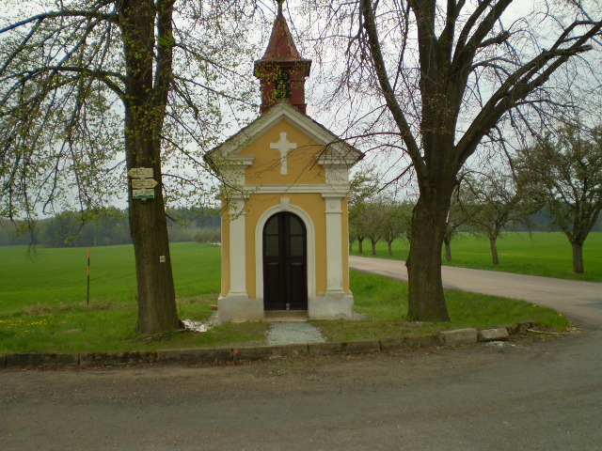
Urbanice 12
535 01 Přelouč
Tel: 725816172
e-mail: urbaniceobec@seznam.cz
vyřizuje: Vyčítal Jan
IČO: 00580490

Pozvánka na veřejnou schůzi v pátek dne 21.12.2018 od 19:00 hod


Jako každý rok scházíme se v předvánočním čase k zhodnocení celoroční práce zastupitelstva obce Urbanice.
Všichni jste srdečně zváni. Občerstvení je zajištěno spolkem Šupina.

V Urbanicích dne 4.11.2018

Zastupitelstvo obce Urbanice

